DOCUMENTO DE INSCRIPCION Nº _____
III EDICION DEL CERTAMEN DE PINTURA RÁPIDA “AL NATURAL”
Solicitud de participación en la III Edición del Certamen de Pintura Rápida que formula
D./Dª _______________________________________________________ con D.N.I. ______________________
Domicilio en _________________________________________________________________________________
Localidad____________________________ Provincia_______________________ C.P._________________ Teléfono de contacto_____________________________
SOLICITA
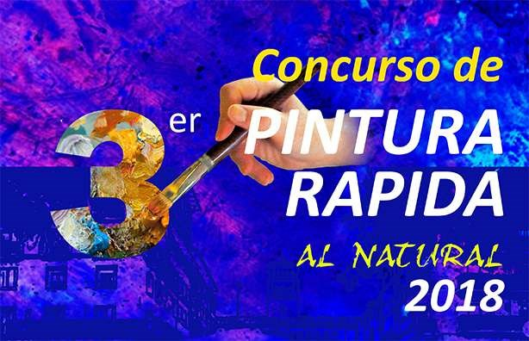Participar en la convocatoria referenciada en el encabezamiento, de acuerdo a las bases de la misma.
Y para que así conste en el presente documento
En ______________________________, a ______ de _________________ del 2018
JUNTA MUNICIPAL UNIVERSIDAD Y AAPGA (Asociación de Artistas Plásticos Goya Aragón), agradece su participación

____
Nº _____
RESGUARDO PARA EL PARTICIPANTE
NOMBRE Y APELLIDOS____________________________________________________________________
D.N.I. ______________________ FECHA DE INSCRIPCIÓN: ____________________________________

